Рекомендации родителям выпускников
в период экзаменов
Экзамены - это всегда волнение и переживания… Как родители могут помочь выпускнику пережить этот непростой период с наименьшими «потерями» для психического и физического здоровья?
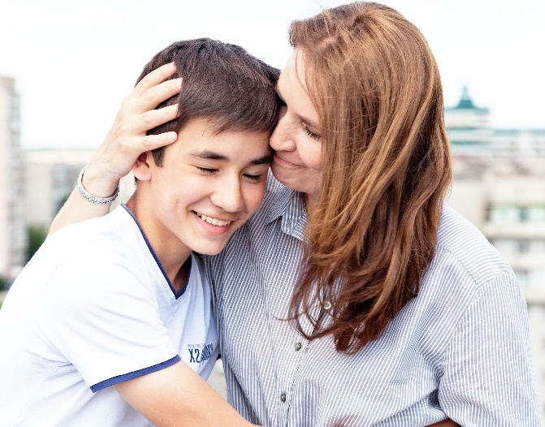
- Посоветуйте перестать себя «накручивать», экзамен – это не конец света! Вместе обдумайте, возможные действия, если экзамен не будет сдан. Объясните подростку, что последствия неудачи не так фатальны, как кажется.
- Чтобы подросток не волновался, успеет ли он все выучить до часа «Х», помогите ему составить план подготовки к экзамену и следовать ему. Во-первых, он будете четко видеть свои реальные успехи и чувствовать, что держит ситуацию под контролем. А во-вторых, такая система защищает от откладывания из-за волнения серьезных и самых неприятных задач «на потом» в ущерб действительно необходимым.
- Если из-за переживаний и умственных перегрузок у выпускника нарушился сон, дайте ему легкое успокоительное. Пара таблеток пустырника или валерьянки не помешают и непосредственно перед встречей с экзаменатором. Главное, не переусердствуйте с дозой - иначе ваш ребенок рискует оказаться слишком сонным для выполнения заданий.
- Отвлеките от переживаний физическими нагрузками. Даже несколько минут, потраченные на махание руками и ногами, позволят выпустить пар и дадут немного отдохнуть голове. Отлично, если в доступе есть боксерская груша или просто подушка - пусть нервничающий подросток отлупит ее изо всех сил, почувствует себя победителем, способным справиться с любыми трудностями, не то что с каким-то там экзаменом.
- Сделайте ему массаж или покажите, как делать его самому себе - даже несколько успокаивающих приемов смогут снять стресс и усталость. Например, кончиками пальцев помассируйте лоб и брови, постепенно направляясь к вискам. Легкими постукивающими движениями пройдитесь по закрытым векам, расслабляя глаза. Проведите несколько раз руками по волосам ото лба к макушке. Напоследок помассируйте ушные раковины.
- Подготовьте заранее все, что может пригодиться в день экзамена - документы, сумку, заранее приготовьте одежду, чтобы не пришлось в последний момент искать глаженую рубашку и т.д. Так и вы, и ребенок будете спокойнее, зная, что он идет на экзамен в полной боевой готовности, не забыв ничего важного.
- Пусть подросток примет душ. Вода отлично снимает физическое и нервное напряжение. Или хотя бы предложите смочить лицо, чтобы остудить эмоции, когда нет времени на полноценную разрядку.
- Обратите внимание на внешний вид вашего чада. Часто мы слышим: «Встречают по одежке, провожают по уму». В частности, в одежде рекомендуется использовать спокойные цветовые сочетания, умеренность в украшениях. Помогите ему с выбором одежды, чтобы внешний вид вашего чада выражал серьезность, деловой стиль.
- Быстрый способ снизить градус нервного возбуждения - дыхательные упражнения. Научите ребенка медленно и глубоко вдыхать, расправив грудную клетку и считая до пяти, а потом также выдыхать, пока не полегчает. Размеренные действия и насыщение мозга кислородом помогут одолеть даже приступ паники.
Помимо этого, постарайтесь:
- Внушать ребенку мысль, что количество баллов не является совершенным измерением его возможностей.
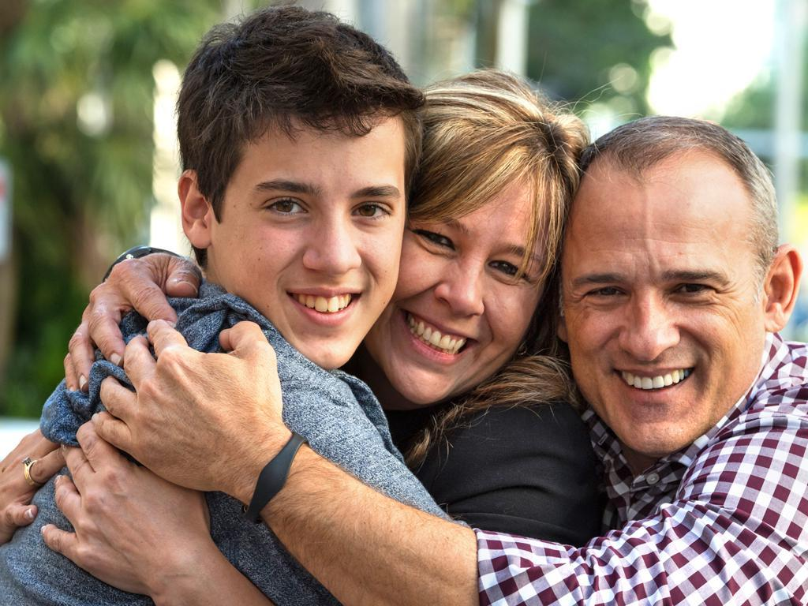
- Повышать у ребёнка уверенность в себе, так как чем больше ребенок боится неудачи, тем больше вероятность допущения ошибок.
- Разумно контролировать режим подготовки к экзаменам, чередование занятий и отдыха.
- Обратить внимание на питание ребенка: во время интенсивного умственного напряжения ему необходима питательная и разнообразная пища и сбалансированный комплекс витаминов.
- Накануне экзамена обеспечить ребенку полноценный отдых, он должен отдохнуть и как следует выспаться.
- Не делать трагедию из неудачного опыта не сдачи экзамена, если таковое случится. На этом жизнь не заканчивается. На пути к «взрослости» могут встречаться и неудачи. Поддержите ребенка, докажите, что по трудному пути самоопределения он идет не один. Это ощущение придаст ему уверенность в своих силах.
А самое главное: верьте в своего ребенка!
И пожелайте своему выпускнику ни пуха, ни пера на экзаменах!

